Введение

Гипсокартонные работы в строительстве

Без него трудно представить современное строительство, ведь гипсокартон – это материал, незаменимый для возведения межкомнатных перегородок, облицовки стен, устройство полов, подвесных потолков, изготовление декоративных и звукопоглощающих изделий, а также огнезащитных покрытий.
Гипсокартонные плиты использовались для замены фанеры, досок, ДСП в небольших домах. Сегодня возможности применения гипсокартона значительно расширились.
Гипсокартон обладает ещё одним очень важным качеством – способностью “дышать”, то есть поглощать избыточную влагу. А в сочетании с изоляционными материалами он обеспечивает высокую звуко – и теплоизоляцию, не уступая по этим критериям сенам из бетона и кирпича.

Как это делается

Технология «сухого» строительства предельно проста и быстро осваивается.
Она начинается с разметки по чертежу и установки каркаса, к которому шурупами – саморезами (без предварительно сверления отверстий) крепится гипсокартон.
Швы шпатлюются, во внутреннее пространство же могут быть уложены необходимые коммуникации, электропроводка и минеральная вата для звукоизоляции. В собранном виде стены имеют идеально ровную поверхность и готовы к покраске, оклейке обоями, облицовке керамической плиткой.
А значительное расширение архитектурных возможностей и вовсе возводит гипсокартон на царственный трон лучших строительных материалов.

Для чего используется гипсокартон

Вот тут гипсокартон незаменим. Гипсокартонные плиты помогут вам в кратчайшие сроки построить стену, которая будет достаточно прочна, надёжна и которую вы сможете убрать в любой момент.
Удобство постройки стен из гипсокартона ещё в том, что этот процесс не потребует больших физических затрат. И вам не нужно будет заниматься кладкой кирпича, не нужно будет приглашать для этого специалистов. Любой человек может строить свой дом.

Виды гипсокартона

Листы гипсокартона выпускают следующих размеров 4х8 дюймов, 4х10 дюймов, 4х12 дюймов и даже больше. Для проведения отделочных работ с применением гипсокартона в домашних условиях рекомендуется брать листы размером 4х8 дюймов, поскольку с ними несколько легче работать.
Сердечник водостойкого гипсокартона состоит из такого же гипса, из какого делается сердечник обычного гипсокартона. Его отличие от “простого” гипсокартона в том, что в качестве покрытий для сердечника вместо обычной бумаги используют водостойкие материалы.
Такой гипсокартон обычно применяется при строительных работах во влажных помещениях, таких как: ванная или душевая комнаты. Однако такой гипсокартон все же не полностью влагостойкий , и от проникновения влаги со временем он испортится.

Подготовка помещения

Перед тем как покрывать стены гипсокартоном, вам следует позаботиться о том, чтобы в в вашем помещении был проведён осмотр технического состояния стен и изоляционных покрытий. Вы обязательно должны убедиться в том, что ваша работа по ремонту помещения соответствует строительным нормам.
Если вы работаете с гипсокартоном, вам необходимо соблюдать несколько условий при которых строительные работы буду успешными. А именно: температуру в помещении нужно поддерживать на уровне как минимум 15 градусов Цельсия. Причём эта температура должна держаться в помещении в течении 48 часов до и 48 часов после завершения работ с гипсокартоном.

Организация рабочего места

Рабочее место – это часть площадки, на которой размещены материалы, инструменты и оборудования.
Организация рабочего места – это комплекс мероприятий направленных на создание необходимых условий для рабочего.
Перед тем как приступить к работе, необходимо правильно организовать своё рабочее место.
- Рабочее место должно быть организовано так чтобы рабочий не травмировался, а именно.
2. Перед началом работы необходимо убрать всё лишние предметы подготовить инструмент.
- Рабочее месть должно быть хорошо освещённым равномерным светом, очищено от мусора, содержаться в чистоте, хорошо проветриваться, но без сквозняков.
- Складировать материалы так чтоб они не создавали опасных ситуаций.
5. Инструмент должен быть без колов и заусенец. После работы нужно очистить инструмент от шпаклёвки и клея.
6. Рабочий должен быть в спец. одежде, обуви, головном уборе.
7. Обедать, переодеваться, курить, следует строго в отведённом месте.
8. При уходе на перерыв или по окончанию рабочего дня место убирается, инструменты и приспособления моются.
9. Электроинструменты отключаются от сети, собираются и относятся в помещение для хранения.
10. Строительный мусор убираем до во время и после работы.
11. Материалы и инструменты необходимо брать в том количестве и составе в котором они нужны.
гипсокартон инструмент
Инструменты, материалы, приспособления
Приспособление прокалывающее "Штихлинг" |  | 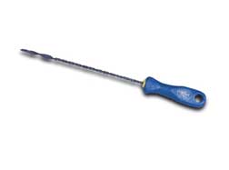 | Применяется для вырезания в гипсокартонных листах фигурных отверстий.
Пила "Штихзаге" |  | 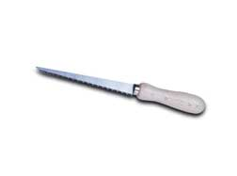 | Применяется для вырезания в гипсокартонных листах отверстий с прямолинейными краями.
Рубанок обдирочный "Зурформхобель" |  | 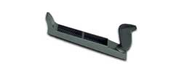 | Применяется для обработки обрезанных кромок гипсокартонных листов с целью выравнивания или доводки размеров.
Рубанок кромочный "Кантенхобель" |  | 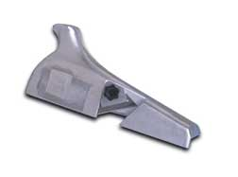 | Предназначена для снятия фаски. Угол фаски 22,5/45 град.
Фреза "Лохзаге" |  | 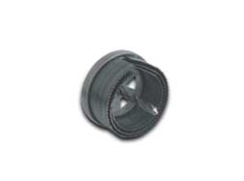 | Насадка к электродрели для вырезания в гипсокартонных листах круглых отверстий диаметром 60 (67, 74), 72 (80, 95) мм.
Шнур разметочный "Лотсшнуравтомат" |  | 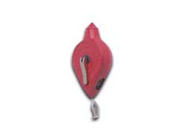 | Представляет собой катушку со шнуром в кожухе, содержащем красящий состав. Служит для нанесения разметочных линий на плоские поверхности.
Перфоратор |  | 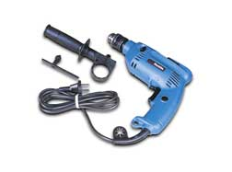 | Предназначен для привода вращающегося инструмента в сочетании с ударным воздействием.
ГКЛ |  | 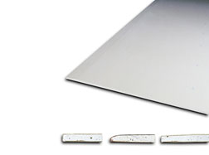 | ГКЛ)представляет собой прямоугольный элемент, который состоит из двух слоев специального картона с прослойкой из гипсового теста с армирующими добавками, при этом боковые кромки полосы зафальцовываются краями картона (лицевого слоя).
Шпатель |  | 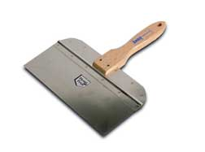 | Предназначен для нанесения накрывочных слоев шпаклевки при финишном шпаклевании.
Затирка штукатурная |  | 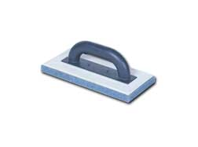 | Используется по сырой штукатурке для финишного выравнивания неровностей штукатурного слоя.
Рулетка | 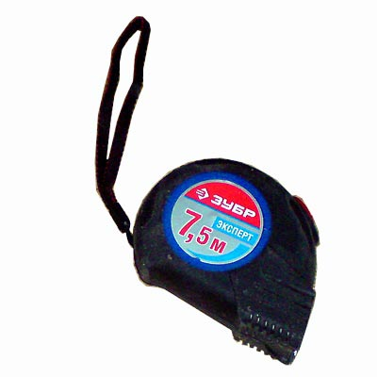 |  |  | Предназначена для измерения.
Уровень | 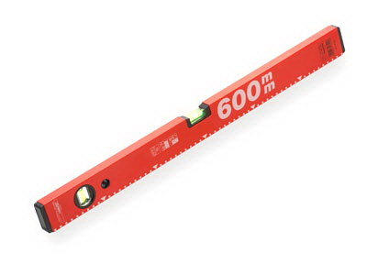 |  |  | Предназначен для проверки кач-ва конструкции.
Карандаш | 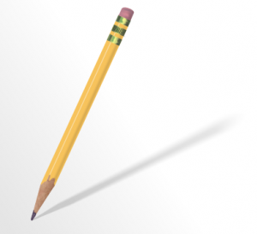 |  |  | Предназначен для разметки.
Шуруповерт | 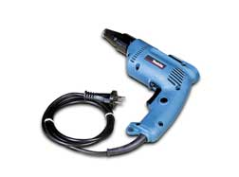 |  |  | Вращающий электроинструмент с магнитным наконечником.
Дюбель универсальный | 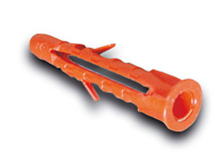 |  |  | Универсальный дюбель из синтетического материала.
Анкерный элемент | 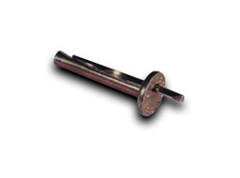 |  |  | Металлический анкер с распорным клином.
Дюбель для гипсокартона | 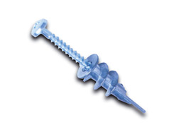 |  |  | Металлический дюбель.
Дюбель Пластмассовый | 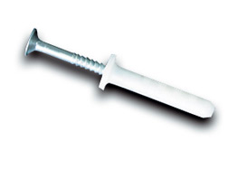 |  |  | дюбель с кромкой.
Шуруп самонарезающий прокалывающий LN | 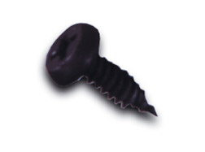 |  |  | -
Шуруп самонарезающий прокалывающий TN | 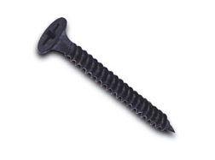 |  |  | -
Нож "Клингенмессер" | 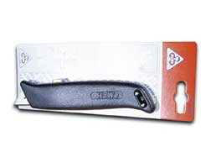 |  |  | Применяется для раскроя гипсокартонных КНАУФ-листов (ГКЛ, ГКЛВ, ГКЛВО).

